第1章 信息网络安全基本概念
本章学习重点：
  - 介绍信息安全基本术语
  - 了解网络环境下计算机安全复杂性
  - 理解信息系统中面临的威胁种类
  - 利用风险分析方法对信息资产进行分析，确定信息资产中面临的威胁/漏洞等潜在风险，并对信息进行风险管理
信息技术的迅速发展把人类推进到信息革命的历史潮流，信息革命成为人类第三次最伟大的生产力革命。数字化生存的方式、空间、时间不断开拓，信息成为当今社会中须臾不可离开的基本生活要素，比如银行账户信息、个人邮件数据等。如何保证计算机系统中存储数据的安全受到广泛关注。


1.1 信息安全基础
1. 计算机安全
计算机安全（Computer Security）是计算机与网络领域的信息安全（Information Security）的一个分支，其目标包括保护信息免受未经授权的访问、中断和修改，同时为系统的预期用户保持系统的可用性。计算机系统安全的定义是：为数据处理系统建立和采用的技术以及管理的安全保护，保护计算机硬件、软件和数据不因偶然和恶意的原因遭到破坏、更改和泄露。由于它的目的在于防止不需要的行为发生而非使得某些行为发生，其策略和方法常与其他大多数的计算机技术不同。
2．网络安全
网络安全的研究对象是整个网络，研究领域比计算机系统安全更为广泛。网络安全的目标是要创造一个能够保证整个网络安全的环境，包括网络内的计算机资源、网络中传输及存储的数据和计算机用户。通过采用各种技术和管理措施使网络系统正常运行，从而确保网络数据的可用性、完整性和保密性。所以，建立网络安全保护措施的目的是确保经过网络传输和交换的数据不会发生增加、修改、丢失和泄露等问题。网络安全涉及的领域主要包括密码学设计、各种网络协议的通信以及各种安全实践等。
3．信息安全
信息安全作为一个更大的研究领域，对应信息化的发展，信息安全包含了信息环境、信息网络和通信基础设施、媒体、数据、信息内容、信息应用等多个方面的安全需要。信息安全是信息化社会的需要，是对应于信息不安全的状态，也是对应于人们努力的结果。信息安全是为防止意外事故和恶意攻击而对信息基础设施、应用服务和信息内容的保密性、完整性、可用性、可控性和不可否认性进行的安全保护。

1.2 信息安全面临的挑战
1．互联网体系结构的开放性
互联网是开放式体系结构，这种特性推动了互联网的迅速发展，加速了计算机产业和网际空间的发展，但同时，因为缺少整体的规划，当前很多协议制定是为了弥补之前的设计漏洞，蓝图的缺失带来了计算机网络基础设施和协议中的各种风险。
同时，网络基础设施和协议的设计者遵循着一条原则——尽可能创造用户友好性、透明性高的接口，使得网络能够为尽可能多的用户提供服务，但这样也带来了另外的问题：一方面用户容易忽视系统的安全状况，另一方面也引来了不法分子利用网络的漏洞来满足个人的目的。
2．网络基础设施和通信协议的缺陷
伴随开放式的系统结构而产生的问题是网络通信协议中存在的漏洞。互联网是一个数据包网络，数据在传输的时候首先要被分为很多小的数据包，然后每一个数据包各自在网络中传输。在接收方，数据包又被重新组合构成原来的消息。为了能够正常工作，数据包网络需要在传输节点之间存在一个信任关系。
由于在传输过程中，数据包需要被拆分、传输和重组，所以必须保证每一个数据包以及中间传输单元的安全。然而，目前的网络协议并不能做到这一点。
网络中的服务器主要有UDP和TCP两个主要的通信协议，都使用端口号来识别高层的服务。客户端上的每个服务利用唯一的端口号向服务器请求服务，服务器利用端口号来识别客户所请求的服务。服务器的一个重要的安全规则就是当服务没有被使用的时候，要关闭其所对应的端口号，如果服务器不提供相应的服务，那么端口就一直不能打开。即使服务器提供相应的服务，也只有当服务被合法使用的时候端口号才能被打开。
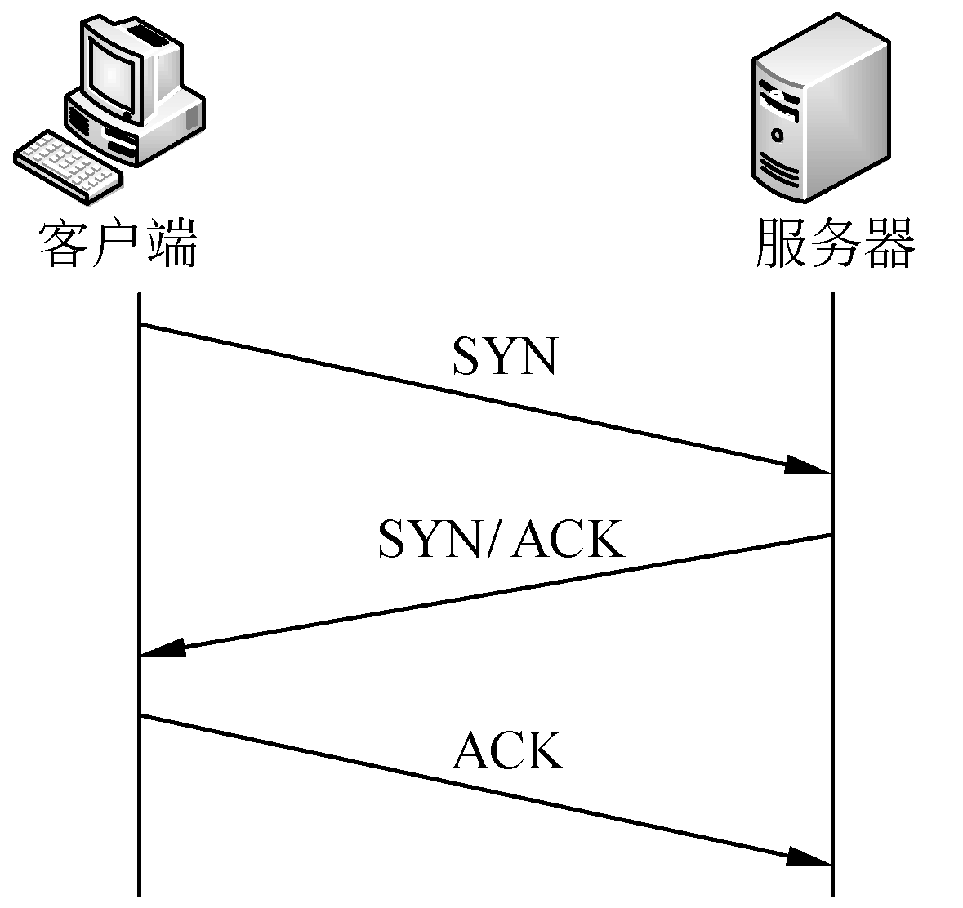
图1-1 三次握手过程
客户端和服务器进行通信之前，要通过三次握手过程建立TCP连接。首先，客户端向服务器发送一个同步（SYN）数据包；然后，服务器响应一个ACK位和SYN位置位的数据包；最后，客户端响应一个ACK位置位的数据包。图1-1给出了三次握手的过程。三次握手过程存在着半打开（half-open）问题，由于服务器对之前发起握手的客户端存在信任关系，就会使端口一直处于打开状态以等待客户端的通信，而这个特性往往会被恶意攻击者利用。
3．网络应用高速发展
造成安全问题的另一个原因是用户的数量激增。互联网自从20世纪60年代早期诞生以来，得到了快速的发展，特别是最近10年时间，在用户使用数量和联网的电脑数量上有了爆炸式的增加。
随着计算机用户规模的扩大，当前许多国家的重要基础设施都连接在全球的网络中，同时由于互联网的易用性和低准入性的提高，很多恶意攻击者也进入网络，使得网络中存储的大量数据存在重大的安全隐患，对个人利益、企业利益和国家防御构成极大威胁。
4．黑客
从普通用户角度来看，黑客是对计算机和网络通信构成威胁的最大因素，其通过使用病毒、蠕虫以及拒绝服务等攻击手段对计算机以及网络通信系统发动毁灭式的攻击，以获取个人利益。
黑客一词有着双重含义。现在，通常把试图突破信息系统安全、侵入信息系统的非授权用户称为黑客。然而，在计算机发展的早期，黑客通常是指那些精于使用计算机的人。
黑客的范围非常广泛，可以包含以下几类。
（1）窃取商业秘密的间谍。
（2）意在破坏对手网站的和平活动家。
（3）寻找军事秘密的间谍。
（4）热衷于恶作剧的青少年。
黑客们经常利用网络交流经验。在Internet上能很容易发现各种用于黑客交流技术手段以及最近实施攻击经验的网站。黑客可以在网站上找到用于攻击计算机和系统的知识。当然，这些网站对于安全管理者也有很大的帮助，用户同样可以得到这些知识，以避免受到同样的攻击。
5．恶意软件
恶意软件（Malware，俗称“流氓软件”），也可以被称为广告软件（Adware）、间谍软件（Spyware）、恶意共享软件（Malicious Shareware）。与病毒或蠕虫不同，这些软件很多不是小团体或者个人秘密地编写和散播的，反而有很多知名企业和团体涉嫌此类软件。
恶意软件是指在未明确提示用户或未经用户许可的情况下，在用户计算机或其他终端上安装运行，侵犯用户合法权益的软件。恶意软件具有以下特点。
- 强制安装 指在未明确提示用户或未经用户许可的情况下，在用户计算机或其他终端上安装软件的行为。
- 难以卸载 指未提供通用的卸载方式，或在不受其他软件影响、人为破坏的情况下，卸载后仍活动程序的行为。
- 浏览器劫持 指未经用户许可，修改用户浏览器或其他相关设置，迫使用户访问特定网站或导致用户无法正常上网的行为。
- 广告弹出 指在未明确提示用户或未经用户许可的情况下，利用安装在用户计算机或其他终端上的软件弹出广告的行为。
- 恶意收集用户信息 指未明确提示用户或未经用户许可，恶意收集用户信息的行为。
- 恶意卸载 指未明确提示用户、未经用户许可，或误导、欺骗用户卸载非恶意软件的行为。
- 恶意捆绑 指在软件中捆绑已被认定为恶意软件的行为。
其他侵犯用户知情权、选择权的恶意行为。
6．操作系统漏洞
软件错误是造成计算机系统严重安全威胁的重要因素之一，尤其是网络操作系统的错误。操作系统不但对于方便快捷地使用计算机系统起到重要的作用，而且在系统安全方面也起到了关键作用。攻击者会利用操作系统的漏洞取得操作系统中高级用户的权限，进行更改文件，安装和运行软件，格式化硬盘等操作。
每一款操作系统问世的时候本身都存在一些安全问题或技术缺陷。事实上，操作系统的安全漏洞是不可避免的。黑客常寻找操作系统的辨识信息来发现操作系统的漏洞，利用这些系统的漏洞实施攻击或破坏。
7．内部安全
恶意的内部攻击是另外一种对系统安全构成重大威胁的因素。这是一种最为隐秘的威胁，同样也是最难被阻止的威胁，因为涉及合法用户的背叛。现在绝大多数的安全系统都会阻止恶意攻击者靠近系统，用户面临的更为困难的挑战是控制防护体系的内部人员进行破坏活动。
在组织内部需要特别注意安全专家和系统管理员。这些人拥有访问系统的极大权限，一旦有了不良企图，就会对组织造成严重影响。因此在设计安全控制时应该注意不要给某一个人赋予过多的权利。
8．社会工程学
社会工程学（Social Engineering）是一种利用受害者心理弱点、本能反应、好奇心、信任、贪婪等心理缺陷进行诸如欺骗、伤害等危害手段取得自身利益的手法，近年来已成迅速上升甚至泛滥的趋势。社会工程学是通过搜集大量的信息，针对对方的实际情况进行心理战术的一种手法。通常以交谈、欺骗、假冒或口语等方式，从合法用户中套取用户系统的秘密。
实施社会工程学的手段有很多，可以通过网络、电话，甚至书信方式扮演拥有系统访问权的用户。

1.3 信息安全五性
1．保密性
保密性服务用于保护系统数据和信息免受非授权的泄密攻击。当数据离开一个特定系统，例如网络中的服务器，就会暴露在不可信的环境中。所以数据的接收者就有理由怀疑在数据通信的过程中有可能会受到恶意攻击者的窃取。因此，保密性服务就是通过加密算法对数据进行加密，确保其处于不可信环境中也不会泄露。
在网络环境中，对数据保密性构成最大威胁的是嗅探者。嗅探者会在通信信道中安装嗅探器，检查所有流经该信道的数据流量。而加密算法是对付嗅探器的最好手段。加密通过一个加密算法和一个密钥对数据进行处理，数据处理前称为明文，处理后称为密文。加密算法分为对称和非对称两种，对称加密算法中加密方与解密方有相同的密钥，在算法过程中，加密与解密共用一个相同密钥；而非对称加密算法有两个密钥：一个可公开的公钥和一个需要妥善保管的密钥，通信过程中，发送方使用接收方发布的公钥进行加密，加密后只有接收方的密钥才可以进行解密。
2．完整性
完整性服务用于保护数据免受非授权的修改，因为数据在传输过程中会处于很多不可信的环境，其中存在一些攻击者试图对数据进行恶意修改。Hash算法是保护数据完整性的最好方法，Hash算法对输入消息进行相应处理并输出一段代码，称为该信息的消息摘要。Hash函数具有单向性，所以在发送方发送信息之前会附上一段消息摘要，用于保护其完整性。
3．可用性
可用性服务用于保证合法用户对信息和资源的使用不会被不正当地拒绝。在不可信的网络环境中，有很多攻击者试图通过一些不合理的请求来阻碍系统正常工作，导致系统无法正常为合法用户提供服务。可用性的降低能够直接降低系统资源的价值，常见的攻击为拒绝服务攻击。
4．可控性
可控性的关键为对网络中的资源进行标识，通过身份标识达到对用户进行认证的目的。一般系统会通过使用“用户所知”或“用户所有”来对用户进行标识，从而验证用户是否是其声称的身份。一般来说，认证的因素通常包括用户名、密码、视网膜、指纹、物理位置和身份卡等，其中视网膜和物理位置说明如下。
- 视网膜 用户的眼睛对准一个电子设备，该电子设备可以记录用户的视网膜信息，根据该信息可以准确标识用户身份。
- 物理位置 系统初始设置一个入口，只有规定位置的请求才可以进入。在网络环境中，可以检查被认证的客户端的IP地址来进行认证。而这种方法往往不是非常可靠的，所以常与其他的认证因素配合使用。
5．不可否认性
不可否认服务用于追溯信息或服务的源头。在现实社会中，有些发送方可能拒绝承认该消息或信息是由其发出的，而在网络环境中，这种情况同样可能发生。为了制止这种情况的出现，可使用数字签名技术，通过数字签名使其信息具有不可替代性，而信息的不可替代性可以导致两种结果。
（1）在认证过程中，双方通信的数据可以不被恶意的第三方肆意更改。
（2）在认证过程中，信息具有高认证性，并且不会被发送方否认。

1.4 信息安全风险分析
1．信息资产确定
信息资产大致分为物理资产、知识资产、时间资产和名誉资产4类。
- 物理资产 具有物理形态的资产，例如：服务器，网络连接设备，工作站等。
- 知识资产 其可以为任意信息的形式存在，例如：一些系统软件，数据库或者组织内部的电子邮件等。
- 时间资产 对于组织与企业来说，时间也属于一种宝贵的财产。
- 名誉资产 公众对于一个企业的看法与意见也可以直接影响其业绩，所以名誉也属于一种重要的资产，需要被保护。
2．信息安全评估
对资产进行标识后，下一步就是对这些资产面临的威胁进行标识，首先有以下关键词便于理解这些风险。
- 安全漏洞 安全漏洞即存在于系统之中，可以用于越过系统的安全防护。
- 安全威胁 安全威胁是一系列可能被利用的漏洞。
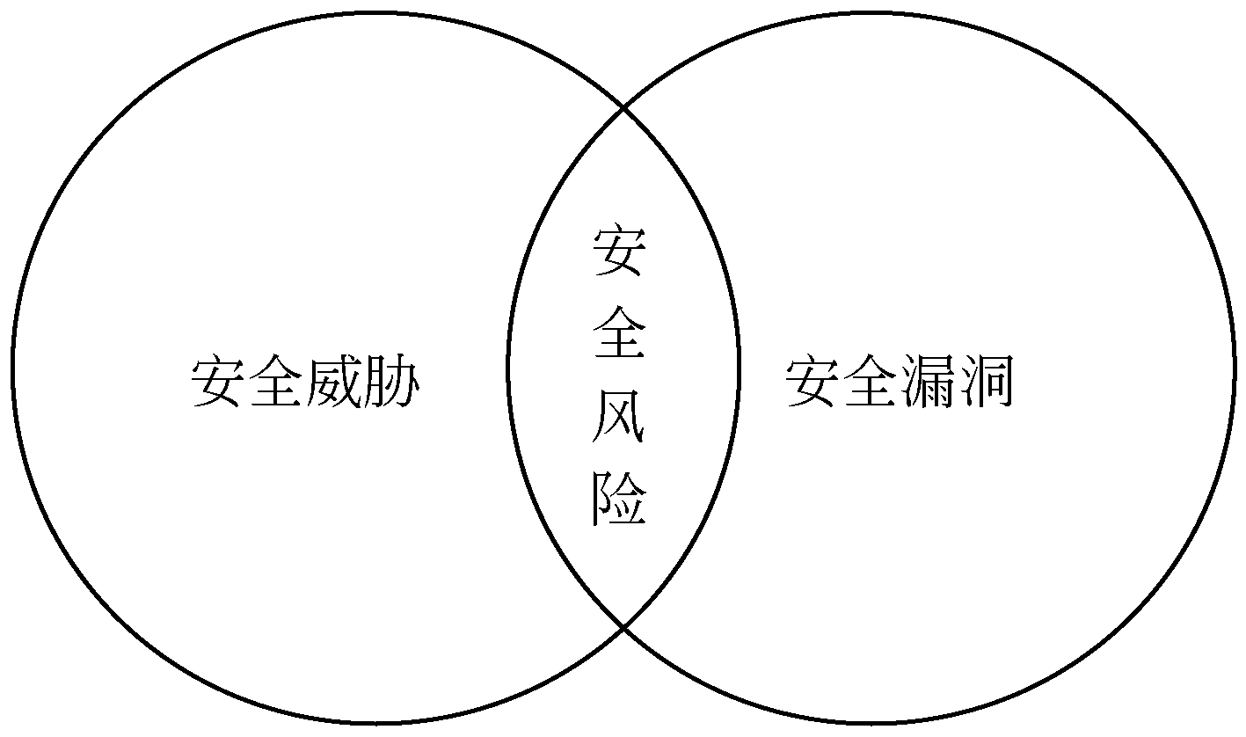
图1-2 安全漏洞、安全威胁和安全风险三者关系
- 安全风险 当漏洞与安全威胁同时存在时就会存在安全风险。
三者的关系如图1-2所示。
3．风险管理
在确定了资产与资产面临的威胁后，应该对这些资产进行风险管理。具体来说，风险管理分为4个部分：风险规避、风险最小化、风险承担、风险转移。
- 风险规避 此方法为最简单的风险管理方法，当资产收益远大于操作该方法所损失的收益时可使用。例如一个系统可能把员工与外界进行邮件交换视为一个不可接受的安全威胁，因为他们认为这样可能会把系统内的秘密信息发布到外部环境中，所以系统就直接禁用邮件服务。
- 风险最小化 对于系统来说，风险影响最小化是最为常见的风险管理方法，该方法的具体做法是管理员进行一些预防措施来降低资产面临的风险，例如，对于黑客攻击Web服务器的威胁，管理员可以在黑客与服务器主机之间建立防火墙来降低攻击发生的概率。
- 风险承担 管理者可能选择承担一些特定的风险，并将其造成的损失当作运营成本，这一方法称为风险承担。这种情况往往出现在危险发生的概率是极其低的（例如交通设备撞上数据中心）或者是不可避免的（例如硬盘工作中的磨损）情况下，当管理员选择了这一风险进行风险承担时，就会将其视为无风险。
- 风险转移 作为风险转移，最为常见的例子就是保险，当一个人对自己身体健康状态担忧时，为了对抗生病的风险，可以为自己投入保险，保险公司同意将此风险转移，当自己身体状况真的出问题时，保险公司可以提供相应的资金帮助其进行治疗，同样的道理可以用在系统维护上面。
在现实世界中，以上4种方法都不是独立使用的，一般来说，企业或组织都可以对4种方法进行综合使用。

习 题

一、选择题
1. 由来自于系统外部或内部的攻击者冒充为网络的合法用户获得访问权限的攻击方法是下列哪一项？（ ）
A. 黑客攻击
B. 社会工程学攻击
C. 操作系统攻击
D. 恶意代码攻击
2. 在信息安全性中，用于提供追溯服务信息或服务源头的是哪一项？（ ）
A. 不可否认性
B. 认证性
C. 可用性
D. 完整性
二、问答题
1. 简述客户端和服务器进行通信时的三次握手过程。
2. 如何理解信息安全五性？

课后实践与思考
风险评估方案
了解和熟悉风险评估的内容，具体如下。
- 风险评估准备 确定评估范围、组织评估小组、评估目标、评估工具和评估方法。
- 风险因素识别 资产识别、威胁识别、脆弱点识别。
- 风险评估方法 问卷调查、工具检测、人工核查、文档查阅、渗透性测试等。
一、资产评估
1．资产识别（表1-1）
表1-1 资产识别
硬件  资产 | 应用  系统 | 资产名称 | 资产编号 | 维护人 | 型号配置 | 购机年限 | 整体  负荷 | 重要性程度
硬件  资产 | 网络  系统 | 资产名称 | 资产编号 | 维护人 | 型号配置 | 购机年限 | 整体  负荷 | 重要性程度
文档和数据 |  | 资产名称 | 责任人 | 备份形式 | 存储形式 | 重要性程度 | 备注
人力资产识别 |  | 岗位 | 岗位描述 | 姓名 | 备注
业务应用 |  | 资产名称 | 设计容量 | 系统负荷 | 厂商服务能力 | 重要性程度
物理环境 |  | 资产名称 | 适用范围描述 | 适用年限 | 整体负荷 | 重要性程度
2．资产赋值（表1-2）
表1-2 资产赋值
硬件资产 | 应用系统 | 资产名称 | 机密性 | 完整性 | 可用性 | 重要性程度 | 备注
硬件资产 | 网络系统 | 资产名称 | 机密性 | 完整性 | 可用性 | 重要性程度 | 备注
文档和数据 |  | 资产名称 | 机密性 | 完整性 | 可用性 | 重要性程度 | 备注
软件 |  | 资产名称 | 机密性 | 完整性 | 可用性 | 重要性程度 | 备注
物理环境 |  | 资产名称 | 机密性 | 完整性 | 可用性 | 重要性程度 | 备注

资产评估机密性、完整性、可用性的赋值通过调查问卷来实现，问卷题目举例如下。

机密性 | 是否能够容纳具有不同密钥长度的各种加密机制？
 | 是否保证 SOAP消息级的机密性？
 | 加密签名数据时，其摘要值是否被加密?（如果没有加密，攻击者是否可以借此推测明文，使得加密数据被破坏？）
 | 是否保证网络传输层的机密性？
完整性 | 是否为加密后的数据再采用签名以确保初始化矢量的完整性不被破坏？（加密算法中使用的初始化矢量虽然可以解决为给定密钥和数据创建相同密文的安全问题，但初始化矢量本身也可能被修改，使上述问题再次出现。）
 | 是否采用的多种签名格式？
可用性 | 加密的工具对递归深度或请求使用资源数量是否做限制？
 | 选择采用合适的预防措施以免受任何潜在的拒绝服务的攻击。

3．重要性程度的赋值
应用头脑风暴法，即根据风险预测和风险识别的目的和要求，组成专家组，通过会议形式让大家畅所欲言，而后对各位专家的意见进行汇总、综合，以得出最后的结论。
资产评估值=Round{log 2 [2^{机密性}+2^{完整性}+2^{可用性}]}
机密性∈（0，4），完整性∈（0，4），可用性∈（0，4），资产评估值∈（0，4）
二、威胁评估
威胁评估和等级划分如图1-3所示。
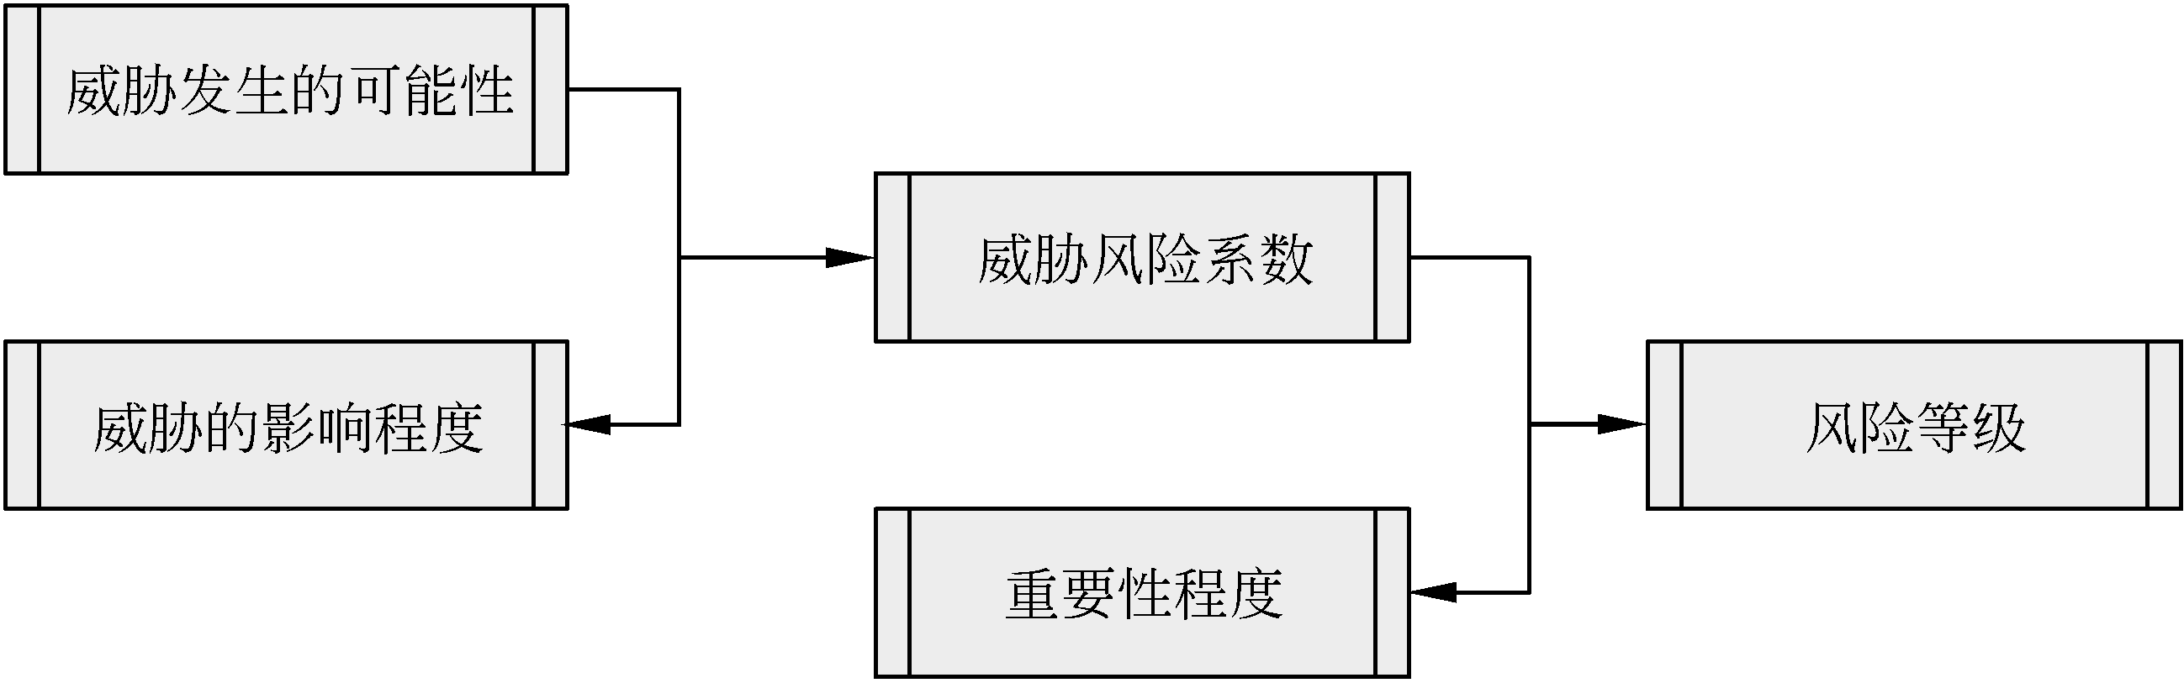
图1-3 威胁评估和等级划分
风险等级划分见表1-3。
表1-3 风险等级划分
风险值≥900 | 极高 | 5 | 4
900＞风险值≥700 | 高 | 4 | 3
700＞风险值≥500 | 中 | 3 | 2
500＞风险值≥300 | 低 | 2 | 1
300＞风险值 | 极低 | 1 | 0

威胁的确定有以下两种方法。
（一）通过对应用系统、网络系统、文档和数据、软件、物理环境设计调查问卷，根据答案的汇总进行确定。
网络安全要素见表1-4。
表1-4 网络安全要素
网络  层次 | 安全要素
网络  层次 | 身份  鉴别 | 自主访问控制 | 标记 | 强制访问控制 | 数据流控制 | 安全  审计 | 数据完整性 | 数据保密性 | 可信  路径 | 抗抵赖 | 网络安全监控

网络安全功能基本要求说明如下。
（1）身份鉴别相关问题见表1-5。
表1-5 身份鉴别相关问题
用户识别 | 1．在SSF实施所要求的动作之前，是否对提出该动作要求的用户进行标识？
用户识别 | 2．所标识用户在信息系统生存周期内是否具有唯一性？
用户识别 | 3．对用户标识信息的管理、维护是否可被非授权地访问、修改或删除？
用户鉴别 | 1．在SSF实施所要求的动作之前，是否对提出该动作要求的用户进行鉴别？
用户鉴别 | 2．是否检测并防止使用伪造或复制的鉴别数据？
用户鉴别 | 3．能否提供一次性使用鉴别数据操作的鉴别机制？
用户鉴别 | 4．能否提供不同的鉴别机制？根据所描述的多种鉴别机制如何提供鉴别的规则？
用户鉴别 | 5．能否规定需要重新鉴别用户的事件？
用户-主体绑定 | 对一个已识别和鉴别的用户，是否通过用户-主体绑定将该用户与该主体相关联？

（2）自主访问控制相关问题见表1-6。
表1-6 自主访问控制相关问题
访问控制策略 | 1．是否按确定的自主访问控制安全策略实现主体与客体建操作的控制？
访问控制策略 | 2．是否有多个自主访问控制安全策略，且多个策略独立命名？
访问控制功能 | 1．能否在安全属性或命名的安全属性组的客体上执行访问控制SFP？
访问控制功能 | 2．在基于安全属性的允许主体对客体访问的规则的基础上，能否允许主体对客体的访问？
访问控制功能 | 3．在基于安全属性的拒绝主体对客体访问的规则的基础上，能否拒绝主体对客体的访问？
访问控制范围 | 1．每个确定的自主访问控制，SSF是否覆盖网络系统中所定义的主体、客体及其之间的操作？
访问控制范围 | 2．每个确定的自主访问控制，SSF是否覆盖网络系统中所有的主体、客体及其之间的操作？
访问控制粒度 | 网络系统中自主访问控制粒度为粗粒度/中粒度/细粒度？
（3）标记相关问题见表1-7。
表1-7 标记相关问题
主体标记 | 是否为强制访问控制的主体指定敏感标记？
客体标记 | 是否为强制访问控制的客体指定敏感标记？
标记完整性 | 敏感标记能否准确表示特定主体或客体的访问控制属性？
有标记信息的输出 | 1．一客体信息输出到一个具有多级安全的I/O设备时，与客体有关的敏感标记也可输出吗？
有标记信息的输出 | 2．对于单级安全设备，授权用户能否可靠地实现指定的安全级的信息通信？

（4）强制访问控制相关问题见表1-8。
表1-8 强制访问控制相关问题
访问控制策略 | 是否为强制访问控制的主体指定敏感标记？
客体标记 | 是否为强制访问控制的客体指定敏感标记？
标记完整性 | 敏感标记能否准确表示特定主体或客体的访问控制属性？
有标记信息的输出 | 1．将一客体信息输出到一个具有多级安全的I/O设备时，与客体有关的敏感标记也可输出？
有标记信息的输出 | 2．对于单级安全设备，授权用户能否可靠地实现指定的安全级的信息通信？

（5）用户数据完整性相关问题见表1-9。
表1-9 用户数据完整性相关问题
存储数据的完整性 | 1．是否对基于用户属性的所有客体，对用户数据进行完整性检测？
存储数据的完整性 | 2．当检测到完整性错误时，能否采取必要的恢复、审计或报警措施？
传输数据的完整性 | 1．是否对被传输的用户数据进行检测？
传输数据的完整性 | 2．数据交换恢复若没有可恢复复件，能否向源可信IT系统提供反馈信息？
处理数据的完整性 | 对信息系统处理中的数据，能否通过“回退”进行完整性保护？

（6）用户数据保密性相关问题见表1-10。
表1-10 用户数据保密性相关问题
存储数据的保密性 | 是否对存储在SSC内的用户数据进行保密性保护？
传输数据的保密性 | 是否对在SSC内的用户数据进行保密性保护？
客体安全重用 | 1．将安全控制范围之内的某个子集的客体资源分配给某一用户或进程时，是否会泄露该客体中的原有信息？
客体安全重用 | 2．将安全控制范围之内的所有客体资源分配给某一用户或进程时，是否会泄露该客体中的原有信息？

具体调查问卷举例如下。

 | 调查问卷题目
认证 | 是否提供注册服务机制？
 | 只提供点到点的认证服务还是提供端到端的认证服务？
 | 是否更新现有的身份识别以符合最新Web服务安全规范？
授权 | 对访问资源提供大粒度的访问控制还是小粒度的访问控制？
 | 是否更新现有接入控制安全策略以满足服务安全规范？
续表
 | 调查问卷题目
 | 认证成功之后， 是否在运行时根据资源访问权限列表来检查服务请求者的访问级别？
审计性 | 管理员是否可以在生命周期的不同时刻追踪并找出服务请求？
 | 哪些技术提供了不可否认性的一个关键元素？
不可否认性 | 是否支持不可否认性？（不可否认性使得用户能够证明事务是在拥有合法证书的情况下进行的。）
 | 是否包含时间戳、序列号、有效期、消息相关等元素，并进行签名从而保证消息的唯一性？（当缓存这些信息时，可以检测出重放攻击。）

（二）通过工具进行扫描。
1．收费威胁扫描工具（内网威胁发现解决方案）。
- 核心技术 已知病毒扫描、变种和加壳恶意程序扫描、恶意程序行为分析引擎、网络蠕虫病毒扫描、网页信誉服务。
- 能解决的问题 恶意程序实时分析系统、恶意程序的深度分析、恶意程序的处置建议。
- 可得出的结论 总体风险等级、感染源统计、威胁统计、潜在风险。
2．免费扫描工具。
- Nmap 网络安全诊断和扫描工具，进行端口扫描，是一款开放源代码的网络探测和安全审核的工具，它的设计目标是快速地扫描大型网络。
- Nikto Web服务器漏洞扫描工具，Nikto是一款开源的（GPL）网页服务器扫描器，它可以对网页服务器进行全面的多种扫描。扫描项和插件可以自动更新。基于Whisker/libwhisker完成其底层功能。这是一款非常棒的工具，但其软件本身并不经常更新，最新和最危险的可能检测不到。
- X-scan、ISS、Nessus 漏洞扫描工具。
说明：
众多的自动化扫描工具当中，Nessus是最值得称赞的。它基于C/S架构、插件结构的自动化扫描工具，可以免费使用，在线升级并随时获取国内外安全高手编写的最新漏洞的扫描插件。目前Nessus的插件个数已经超过14000个，而且这个数量正在急速上升，因为几乎全世界的安全人员都在使用这个工具，其中有很多黑客会向Nessus提供自己编写的插件。因此，使用Nessus进行扫描就像是全世界的顶尖安全人员都在用他们的技术在帮助人们检查网络中的缺陷。
可得出的结论：漏洞信息摘要、漏洞的详细描述、解决方案、风险系数。
3．免费风险评估系统
ASSET是美国国家标准及时协会NIST发布的一个可用于安全风险自我评估的软件工具，采用典型的基于知识的分析方法，通过问卷形式自动完成信息技术系统的自我安全评估，由此了解系统的安全现状，并提出相对的对策。
ASSET下载地址：http://icat.nist.gov。
其他常用风险评估系统见表1-11。
表1-11 其他常用风险评估系统
名称 | @RISK | ASSET | BDSS | CORA | COBRA | CRAMM | RA/SYS | RiskWatch
体系结构 | 单机 | 单机 | 单机 | 单机 | C/S | 单机 | 单机 | 单机
所用方法 | 专家系统 | 基于知识 | 专家系统 | 过程式算法 | 专家系统 | 过程式算法 | 过程式  算法 | 专家系统
定性/定量 | 定量 | 定性/定量  结合 | 定性/定量结合 | 定量 | 定性/定量结合 | 定性/定量  结合 | 定量 | 定性/定量  结合
数据采集方式 | 调查文件 | 调查问卷 | 调查问卷 | 调查  文件 | 调查文件 | 过程 | 过程 | 调查文件
输出结果 | 决策支持信息 | 提供控制目标和建议 | 安全防护措施列表 | 决策支持信息 | 结果报告、风险等级 | 结果报告、风险等级 | 风险等级、控制措施 | 风险分析综合报告

三、文档审计
（一）手动进行审计和分析
1．日志的检查和分析
通过对日志的查询和分析，快速对潜在的系统入侵做出记录和预测，对发生的安全问题进行及时总结。
（1）关键网络、安全和服务器日志进行备份。
（2）定期对关键网络、安全设备和服务器日志进行检查和分析，形成记录。
2．权限和口令管理
（1）对关键设备按最新安全访问原则设置访问控制权限，并及时清理冗余系统用户，正确分配用户权限。
（2）建立口令管理制度，定期修改操作系统、数据库及应用系统管理员口令，并有相关记录。
（3）登录口令修改频率不低于每月一次。
（4）登录口令长度的限制，并采用数字、字母、符号混排的方式。
（5）采取限制IP登录的管理措施。
3．实时监控记录
（1）对服务器、主干网络设备的性能进行24小时实时监控的记录进行检查。
（2）对服务器、主干网络设备的运行情况，对实时监控的记录进行检查。
（3）对网络流量、网站内容进行实时监控，对实时监控的记录进行检查。
（二）利用安全审计和文档安全工具
绿盟、天融信均有安全审计查阅工具。
可实现的功能如下。
（1）审计查阅：提供从审计记录中读取信息的能力。
（2）有限审计查阅：审计查阅工具应禁止具有读访问权限以外的用户读取审计信息。
（3）可选审计查阅：审计查阅工具应具有根据准则来选择要查阅的审计数据的功能，并根据某种逻辑关系的标准提供对审计数据进行搜索、分类、排序的能力。
四、模拟渗透测试
渗透测试工具通常包括黑客工具、脚步文件等，分为免费和收费两种。
（1）免费渗透测试工具：Dsniff。Dsniff是一个优秀的网络审计和渗透测试工具，是一个包含多种测试工具的软件套件。
（2）收费渗透测试工具：天融信的渗透测试产品。
五、风险评估结果的确定
根据心理学家提出的“人区分信息等级的极限能力为7±2”的研究理论，划分风险为0～8共9个等级，见表1-12。
表1-12 风险等级
等级 | 描述 | 等级 | 描述
0 | 风险度极低 | 5 | 风险度中上
1 | 风险度低 | 6 | 风险度高
2 | 风险度偏低 | 7 | 风险度较高
3 | 风险度中下 | 8 | 风险度极高
4 | 风险度中

